FACULDADE ENGENHEIRO SALVADOR ARENA
ENGENHARIA DA COMPUTAÇÃO – 6º SEMESTRE

ANDRÉ MENDES GARCIA, RM081230012
FELIPE LIRA SILVA, RM081230006
PEDRO HENRIQUE SIMÕES, RM081230022
VINICIUS YAMAGUTI AUGUSTO, RM081220040

MODULAÇÃO NRZ-L E NRZ-I
Configuração e Simulação no Vivado

COMUNICAÇÃO DE DADOS
Profº Vinícius S. Borges
sumário

1) RESUMO
Por meio deste projeto, buscou-se implementar as modulações unipolares NRZ-L e NRZ-I, em um circuito FPGA utilizando a plataforma Vivado. Foi possível configurar estas placas para que os estudantes de comunicação de dados pudessem observar como essas modulações produzem os seus respectivos pulsos de saída, ao receberem um determinado conjunto de bits de entrada.

2) INTRODUÇÃO
A modulação digital é uma técnica que consiste em transmitir dados digitais, isto é, sequências de bits 0 e 1, na forma de sinais elétricos por um meio físico de transmissão, como cabos e ondas de rádio. (artigo maua)
Visando enriquecer a experiência dos alunos da disciplina de Comunicação de Dados, o presente projeto teve por objetivo mostrar, da teoria à prática, como funcionam as modulações unipolares NRZ-I e NRZ-L.
Com base na abordagem proposta, buscou-se introduzir os alunos aos conceitos fundamentais destas técnicas de modulação, além de conduzi-los na configuração e programação de circuitos FPGA utilizando a linguagem VHDL, para que pudessem simular tais processos, garantindo uma visão um pouco mais concreta sobre o assunto estuado.

3) FUNDAMENTAÇÃO TEÓRICA
A modulação Unipolar NRZ-L (Non-Return-to-Zero Level) é um tipo de modulação digital que representa bits de dados diretamente na forma de níveis de tensão elétrica, isto é, o nível de tensão é que determina o valor do bit. (artigo metrópole).
O termo unipolar indica que esta técnica produz um sinal modulado que possui apenas um nível. A nomenclatura “Non-Return-to-Zero” denota o fato de o sinal elétrico não voltar para o nível zero no meio do intervalo de um bit (artigo metrópole).
Um exemplo do funcionamento da modulação Unipolar NRZ-L pode ser visualizado na figura abaixo. Conforme a imagem, ao transmitir a sequência “10110” utilizando esta técnica, o seguinte pulso seria produzido eletricamente:
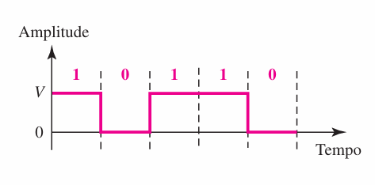
Figura 1 - Modulação NRZ-L

Por sua vez, a modulação Unipolar NRZ-I (Non-Return-to-Zero Invert) é um tipo de modulação digital que representa bits de dados por meio da mudança (ou a falta dela) no nível do sinal elétrico transmitido. Desta forma, uma continuidade do sinal é representada pelo bit 0, enquanto inversões são denotadas pelo bit 1 (geeks4geeks).
Um exemplo do funcionamento da modulação Unipolar NRZ-I pode ser visualizado na figura abaixo. Conforme a imagem, ao transmitir a sequência “01001110” utilizando esta técnica, o seguinte pulso seria produzido eletricamente:

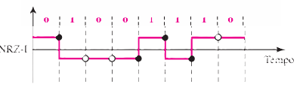
Figura 2 - Modulação NRZ-I

4) METODOLOGIA
Para a elaboração deste trabalho, seguiram-se uma série de etapas. Primeiramente, o grupo estudou os conceitos fundamentais das modulações unipolares NRZ-L e NRZ-I, por meio das aulas de comunicação de dados. Somado a isso, as aulas de Sistemas Reconfiguráveis trouxeram o conhecimento necessário para a programação de circuitos FPGA.
Em seguida, o projeto detalhou como foi feita a implementação das modulações, por meio da plataforma Vivado, ferramenta esta que foi utilizada para realizar a programação, simulação e gravação do software final no circuito, tudo isso devidamente documentado, para possibilitar a compreensão e reprodução dos resultados obtidos. Como ato final, demonstrou-se como as placas devem ser manipuladas para visualizar o comportamento de cada técnica de modulação.

5) DESENVOLVIMENTO

